**Màn Hình Của App Trước Tính Toán**

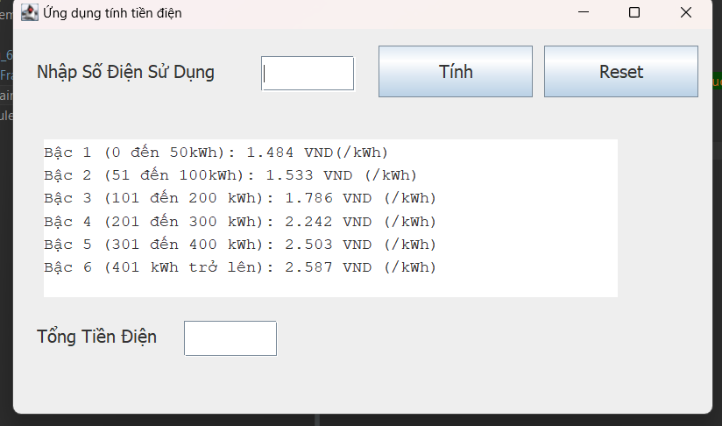

**Màn Hình Của App Sau Tính Toán**

